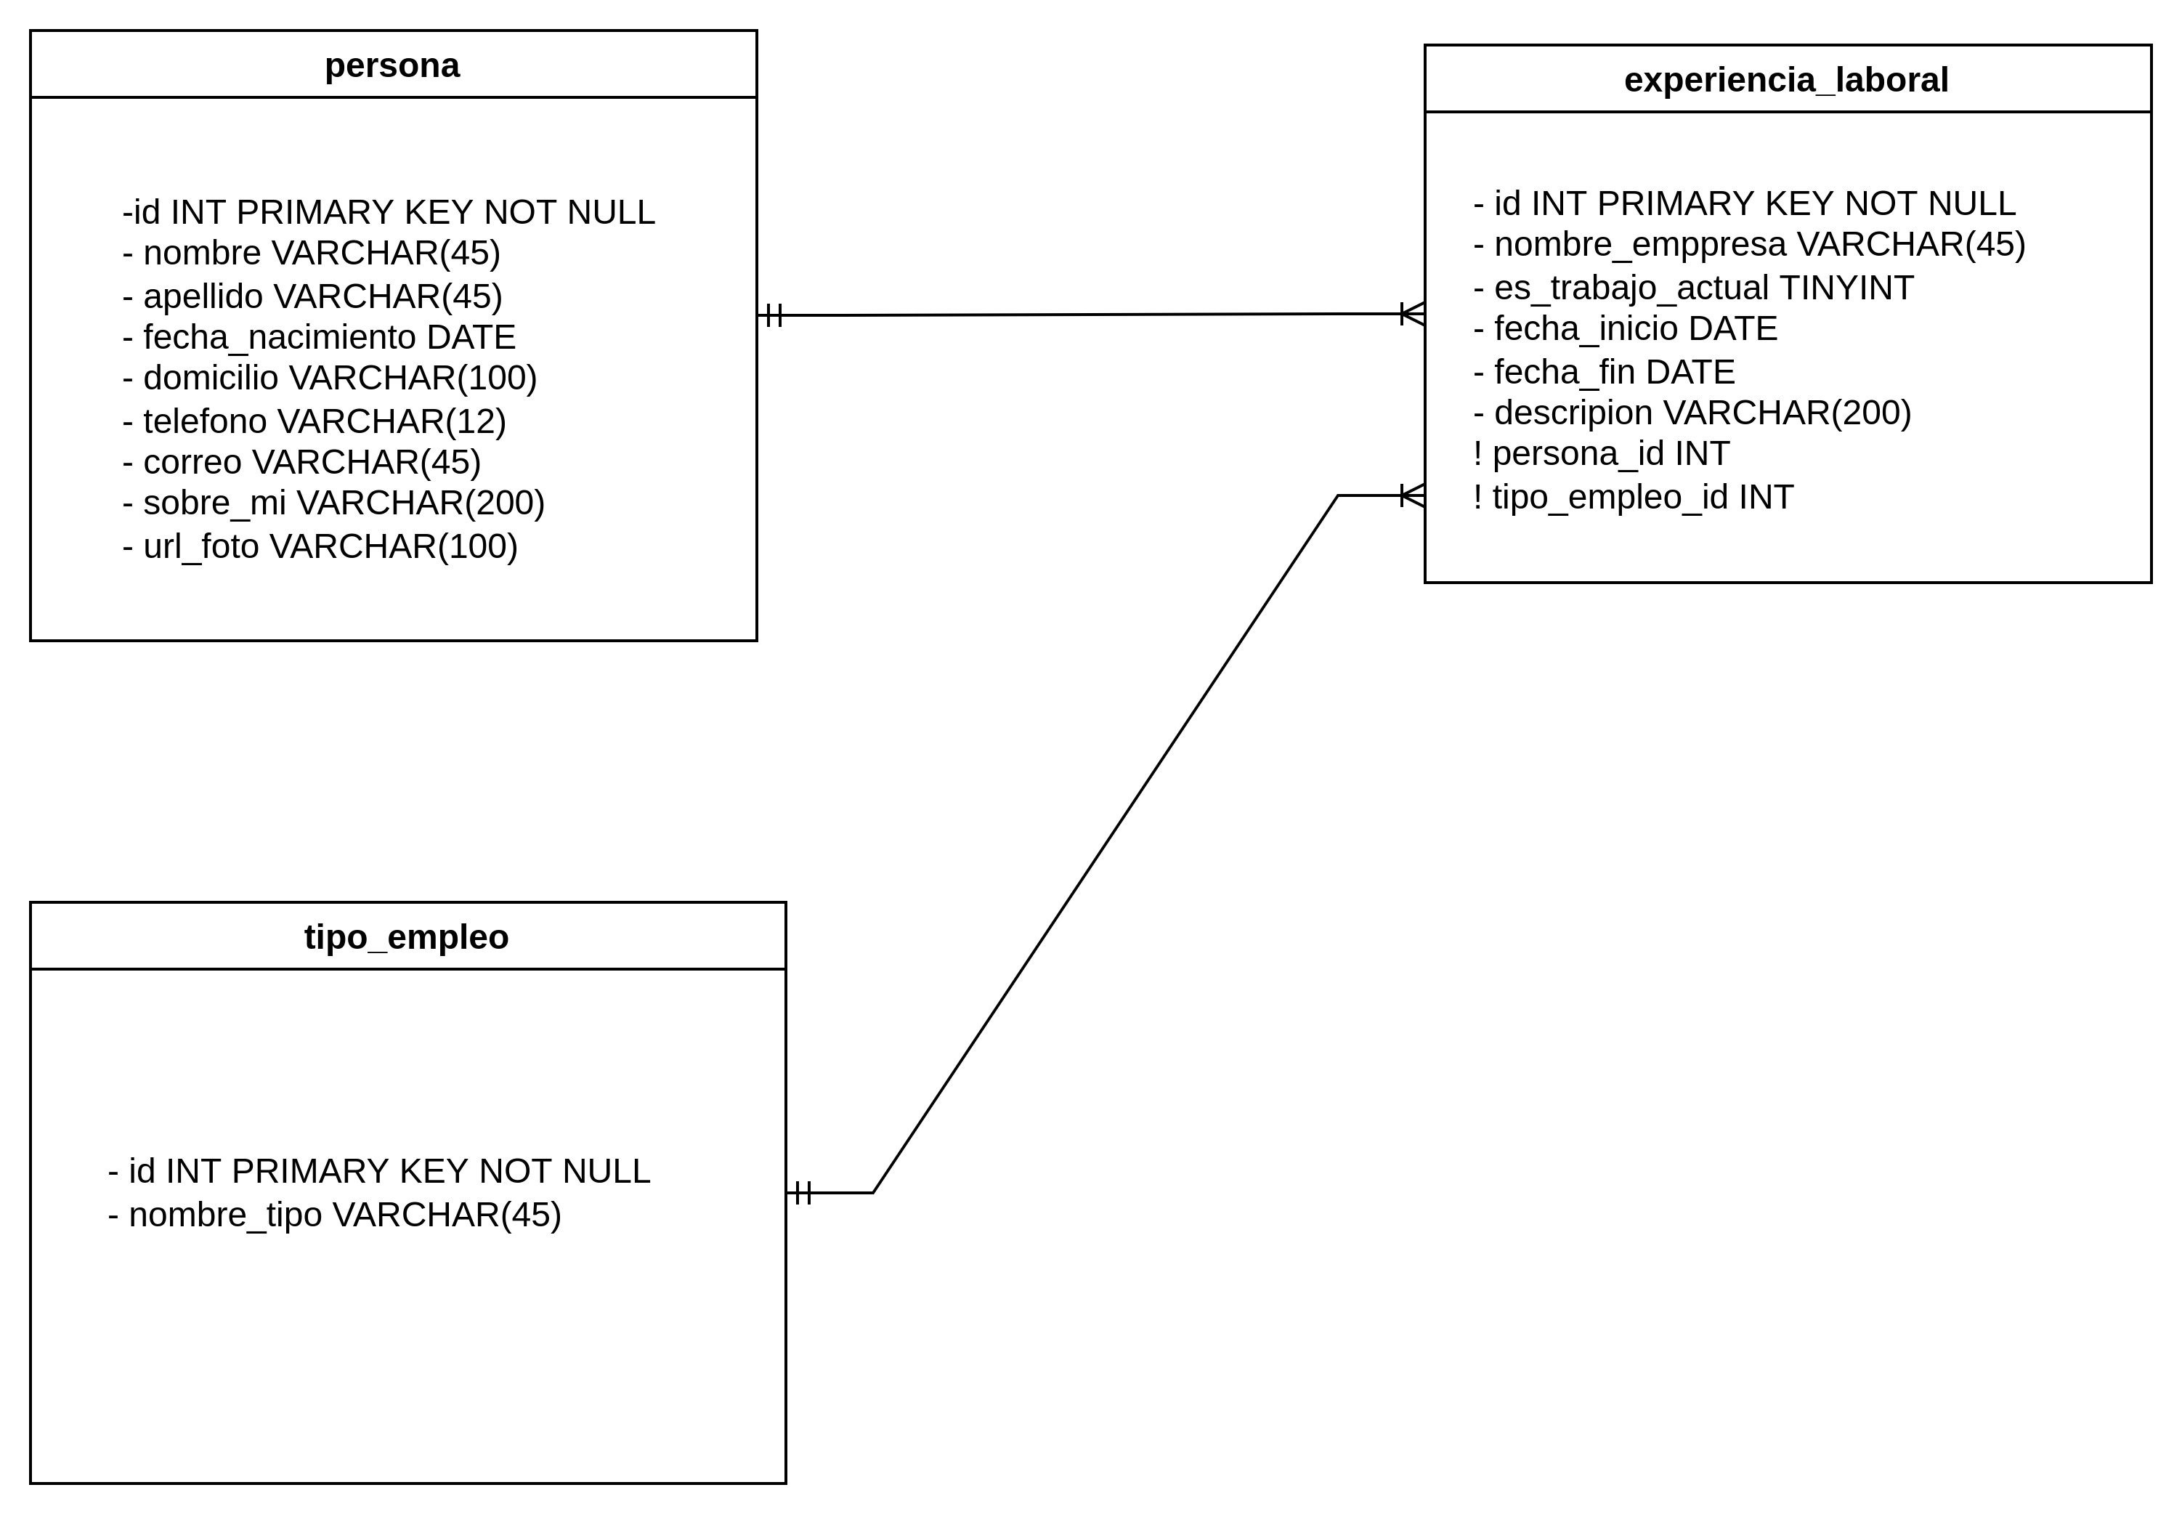
Diagrama de Estructura de Relaciones (D.E.R.)

